Wydawnictwo Dwie Siostry – zapowiedź wydawnicza
Premiera: 19 listopada 2025

„Święta na ulicy Czereśniowej”
tekst i ilustracje: Rotraut Susanne Berner
tłumaczenie: Maciej Byliniak
seria: Ulica Czereśniowa

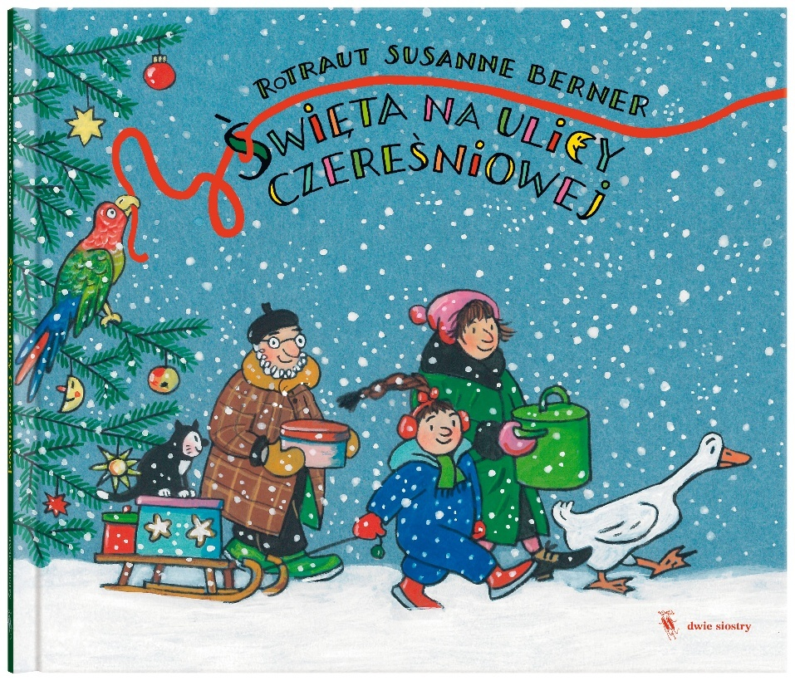
Przedział wiekowy: 2+
ISBN: 978-83-8150-768-4
Format: 25 x 21,5 cm
Oprawa: twarda
Objętość: 28 str.
Termin wydania: 19 listopada 2025
Cena: 36,90 zł (w tym 5% VAT)

Co dzieje się w Wigilię na ulicy Czereśniowej? Świąteczna książka w uwielbianej serii – z uroczymi ilustracjami i rymowanym tekstem.

Jak tu cicho, jak tu biało…
W śniegu wszystko wypiękniało.
A za pługiem po ulicy
maszerują kolędnicy.
Wszyscy z jedną myślą w głowie:
„Święta są na Czereśniowej!”.

Już Wigilia! Od rana pada śnieg. Ale do wieczoru jeszcze tak daleko… Jak wytrzymać tyle godzin? Mieszkańcy Czereśniowej wpadają na świetny pomysł: spędzą ten czas razem! Będą robić świąteczne ozdoby, jeść barszcz z uszkami i pierniczki, lepić bałwana i śpiewać kolędy. A gdy zapadnie zmierzch – powędrują świątecznym pochodem przez zasypaną śniegiem Czereśniową. Dołącz do nich i poczuj magię świąt!

Rotraut Susanne Berner (ur. 1948) – jedna z najpopularniejszych i najwyżej cenionych niemieckich ilustratorek, graficzka, autorka książek obrazkowych dla dzieci i młodzieży. Twórczyni uwielbianej przez dzieci na całym świecie serii wyszukiwanek o ulicy Czereśniowej oraz popularnego cyklu o króliczku Karolku. Zilustrowała ponad 80 tytułów, zaprojektowała ponad 800 okładek. Jest laureatką wielu prestiżowych wyróżnień. Trzykrotnie zdobyła najważniejszą niemiecką nagrodę w dziedzinie książki dziecięcej – Deutscher Jugendliteraturpreis, otrzymała także specjalną nagrodę Deutscher Jugendliteraturpreis za całokształt twórczości. Kilkakrotnie nominowano ją do Astrid Lindgren Memorial Award (ALMA) oraz nagrody im. Hansa Christiana Andersena, którą otrzymała w 2016 roku.

Maciej Byliniak (ur. 1981) – redaktor, tłumacz, autor tekstów do książek dla dzieci. Edytor i popularyzator twórczości Mirona Białoszewskiego. Od 2008 roku redaktor prowadzący w Wydawnictwie Dwie Siostry.

